# Portugal

## Evasion à Madère

### Circuit

## Programme

#### JOUR 1 – FRANCE / FUNCHAL

Rendez-vous des participants à l’aéroport, formalités d’enregistrement puis **décollage à destination de Funchal sur vols réguliers. Prestations à bord.**

Arrivée du groupe à l´aéroport de Funchal. Accueil par votre guide francophone puis transfert à l´hôtel **DORISOL 3* (ou similaire) ou FOUR VIEWS MONUMENTAL 4* (ou similaire).**

**Dîner et nuit à l’hôtel.**

#### JOUR 2 – FUNCHAL : CANIÇO / SANTA CRUZ / SANTO ANTONIO SERRA / CAMACHA

Petit déjeuner à l’hôtel.

Premier arrêt au "Miradouro do Cristo Rei" où l'on peut voir la belle ville de Funchal et de Caniço. Situé à Garajau, le belvédère du Cristo Rei doit son nom à la construction de la statue du Christ Roi, qui a été érigée pour respecter une promesse du conseiller Aires de Ornelas. La majestueuse statue est située au sommet d’une colline qui se précipite dans un ravin en direction de la mer avec une superbe vue.

Le monument, œuvre du sculpteur français Georges Serraz et érigé en l’honneur du Sacré-Cœur de Jésus, est une statue du Christ les bras ouverts face à l'océan.

Nous continuerons en direction de la ville de Santa Cruz où nous pourrons visiter le centre de la petite ville ; le marché et l'Église. Ensuite, nous monterons jusqu'à 700 mètres à "Santo António da Serra" ou se trouve un petit jardin avec des animaux, qui peut être visité. Nous pouvons trouver ici des camélias, des lauracées, des plantes endémiques de la région, en particulier la Pericallis aurita, ainsi que certaines espèces de champignons. Il existe dans ce domaine un belvédère, appelé Belvédère des Anglais d'où l'on peut observer la vallée de Machico.

Puis, départ vers Camacha, pour un déjeuner barbecue.

Visite du Jardim Botanique de Funchal.

Le Jardin Botanique de Madère dispose de plus de 2000 plantes exotiques provenant du monde entier.

Le souhait de doter Madère d'un Jardin Botanique remonte au XVIIe siècle, et fut réalisé en 1960. Ce fantastique jardin est composé de plusieurs arbres et arbustes décoratifs, d’une zone avec des orchidées, de pelouses, de belvédères et d'un amphithéâtre pour des activités ludiques.

Retour à l’hôtel, diner et nuit.

#### JOUR 3 – FUNCHAL : SÃO VICENTE / PORTO MONIZ

Petit déjeuner à l’hôtel.

Poursuite vers la vallée de Serra d’Agua, avec un arrêt à Encumeada (1007 m), d’où, par temps clair, vous apprécierez les deux versants de l’île d’un seul coup d’œil. A cet endroit on rejoint le Nord par São Vicente.

Déjeuner au restaurant.

Puis, en arrivant à Porto Moniz, vous découvrirez les piscines naturelles creusées dans la lave.

Retour par la très belle route du plateau de Paúl da Serra, seul endroit plat de l’île, où vous trouverez quelques élevages de vaches.

Retour à l’hôtel, diner et nuit à l’hôtel.

#### JOUR 4 – FUNCHAL

Petit déjeuner à l’hôtel.

**Découverte du marché des travailleurs**.

Installé dans un édifice récent, le « marché des travailleurs » est particulièrement animé le matin. A l’entrée, les marchandes de fleurs vêtues du traditionnel costume madérien (jupe rayée, corselet et bottes de cuir) proposent des bouquets multicolores. C’est l’endroit idéal pour vous procurer des graines ou des bulbes de fleurs à rapporter dans vos bagages. Atmosphère particulière avec les vendeuses de fruits et légumes, la halle aux poissons….

Un contact direct avec la population si affable et accueillante.

**Visite d´une broderie.** Visite d´une *fabrica de bordados*, où les clients peuvent voir en direct la production des broderies, bien comme des broderies anciennes.

**Puis, visite guidée des caves avec dégustation.**

Puis, déjeuner au restaurant.

Dans l´après-midi, **visite du fort de São Tiago,** construit en 1614 : cette forteresse offre une belle vue sur Funchal. Cette forteresse d’architecture militaire est située dans la Vieille ville, juste au-dessus de la zone historique de Funchal. Elle a été construite au début du XVIIe siècle pour défendre le port.

Continuation de la visite de la ville. Les petites maisons blanches, semblables à des jouets d’enfants, s’étalent sur les pentes, parfois très raides qui révèlent de magnifiques perspectives sur l’Océan.

**Découverte du port de plaisance**, qui abrite des voiliers de toutes nationalités fait face au centre-ville où se trouvent les commerces, les administrations et la plupart des monuments historiques. Visite du centre-ville domine par sa cathédrale. De style manuélin, construite par les chevaliers de l’ordre di Chris à la fin di 15eme siècle. Elle fut la première cathédrale d’outre-mer. Descente de l’avenue Arriaga avec un arrêt devant le Fort de São Lourenço, résidence officielle du ministre de la République pour la région autonome de Madère.

**Le soir, départ pour un diner de spécialités régionales dans un restaurant accompagné d’un spectacle folklorique composé de danses, chants et instruments de musique de l’île.** (Sans assistance)

Retour à l’hôtel, diner et nuit à l’hôtel.

#### JOUR 5 – FUNCHAL : CANIÇAL / SANTANA / RIBEIRO FRIO / PICO DO ARIEIRO

Petit déjeuner à l’hôtel.

Départ vers **Caniçal**, autrefois point de départ pour la pêche au cachalot. Aujourd’hui le plus grand port commercial de Madère.

Courte halte au belvédère de Ponta de São Lourenço. Point le plus étroit où vous pouvez voir le nord et le sud de l'île et quand il fait beau, vous pouvez voir Porto Santo.

Route vers Santana avec ses curieuses petites maisons aux toits de chaume, plantées parmi les fleurs, la vigne et les pommiers.

Continuation par la route serpentant le long de la falaise (Penha d’Aguia), là vous pourrez apprécier le dur labeur des Madériens pour travailler les petites cultures en terrasses.

**Déjeuner au restaurant.**

**Arrêt à Ribeiro Frio et visite de son élevage de truites**. 80 000 poissons sont élevés chaque année dans les bassins alimentés par l’eau des montagnes. **Vous goûterez la fameuse boisson locale : « poncha », une sympathique mixture à base de rhum de Madère, jus de citron et miel…**

Départ vers **Pico do Arieiro** (1810 m), 3eme point le plus haut de l’île en passant par Poiso. Magnifique panorama sur les pics avoisinants.

 Retour à l’hôtel, diner et nuit à l’hôtel.

#### JOUR 6 – FUNCHAL : CAMARA DE LOBOS / PICO DE BARCELOS / EIRA DO SERRADO

Petit déjeuner à l’hôtel.

**Arrêt au Cap Girão** qui offre depuis son belvédère aménagé une vue étendue sur les plaines côtières jusqu’à la baie de Funchal. Départ en direction de **Câmara de Lobos**, petit port de pêche, avec sa crique protégée ou danse une multitude de barques multicolores. Vous surplomberez ce village où en 1949 et 1959, Monsieur Winston Churchill vint peindre quelques-unes de ses toiles.

Route en direction de **Pico dos Barcelos** d’où vous pourrez admirer une vue complète sur l’amphithéâtre de Funchal (Vallée des Fenouils).

Continuation par une route sinueuse qui traverse des bois de pins et d’eucalyptus jusqu´à **Eira do Serrado** (1026 m). Par beau temps, le panorama est remarquable : le village de **Curral das Freiras** constelle de ses maisons blanches le creux d’un cirque montagneux aux parois ravinées. De là, vous pourrez admirer la Vallée des Nonnes, ainsi que les pics les plus hauts de Madère.

**Déjeuner panoramique sur toute la vallée.**

L’après- midi, départ vers **la ville de Monte**, souvent comparé à Sintra, car il y a un des plus beaux palais d'autres siècles, ses environs bucoliques exsudent le charme de jours. Une multitude d'attractions qui fascinent par son romantisme, tous ceux qui y passe. **Visite à l'église de Nossa Senhora do Monte**, abritant le tombeau de l'empereur Charles 1er d'Autriche. Après la visite de l'église, **visite du Jardin Tropicale Monte Palace,** appartenant à la Fondation José Berardo, serait que lui rendre justice. Dans ce bel espace, vous serez en mesure d'observer des plantes exotiques endémiques de divers pays et des ornementations ostentatoires incluant un panel de 166 carreaux en faïences vernissées en terre cuite sous le titre Les Aventures des Portugais au Japon.

**Descente en traineaux en rotin depuis Monte jusqu’à Funchal.**

A l’origine un moyen de transport rapide permettant de descendre à Funchal pour les personnes vivant à Monte, ces traîneaux en osiers appelés Carrinhos sont apparus vers 1850. C’est aujourd’hui une des activités touristiques les plus légendaires de Madère. Le trajet dure environ 10 minutes sur 2 km de long. Les « luges » peuvent atteindre une vitesse de 50 km/h ! Et lorsqu’on se trouve assis dedans, c’est très impressionnant.

**Retour à l’hôtel, diner et nuit à l’hôtel.**

#### JOUR 7 – FUNCHAL

Petit déjeuner à l’hôtel.

 Journée libre pour vos achats ou pour profiter d’une dernière excursion.

Déjeuner et dîner à l’hôtel. Nuit.

**EXCURSION EN OPTION (Préinscription en France) :**

*CROISIERE A BORD DE LA NAU SANTA MARIA, réplique de celle utilisée par Christophe Colomb pour une découverte de la côte depuis la mer. Un calice de vin de madère et un petit gâteau traditionnel seront à déguster à bord (transferts aller/retour sans assistance inclus).*

*OBSERVATION DES CETACES (BATEAUX RAPIDES) - (2H30)*

*Les clients sont accompagnés par une équipe de biologiste et guide marins. Avant le voyage il y a une courte présentation sur les dauphins et les baleines de Madère. Le guide distribuera les bouteilles d´eau minérale (1 par personne) aux clients avant le départ. Sans baignade.*

#### JOUR 8 – FUNCHAL / FRANCE

**Petit-déjeuner à l’hôtel.**

En fonction des horaires de vol, temps libre.

**Rendez-vous des participants dans le hall de l’hôtel avec votre guide.**

Transfert à l’aéroport, enregistrement et envol à destination de la France sur vols réguliers.

Arrivée en France dans la journée.

## Hébergement.

**HOTELS DORISOL 3*** :**<http://www.dorisol.com/fr/hotel-overview.html>

**ET AVEC UN SUPPLEMENT DE 105 € / PERSONNE (SINGLE = 315 €) : HOTEL FOUR VIEWS MONUMENTAL LIDO 4**** :** [www.booking.com/hotel/pt/monumental-lido.fr.html](http://www.booking.com/hotel/pt/monumental-lido.fr.html)

## Formalités.

- **Papiers (UE et Suisse) :** carte nationale d'identité ou passeport en cours de validité.

## Transport.

Nous travaillons avec différentes compagnies régulières pour nos voyages au Portugal telles que : AIR FRANCE / KLM / TAP / IBERIA / TRANSAVIA / EASYJETS / VOLOTEA etc .... Les compagnies sont données à titre indicatif. Concernant les départs de province, des pré & post acheminements peuvent avoir lieu et s'effectuer en avion ou en train si l'itinéraire passe par Paris. Capacité d’autocar : 45 personnes maximum

## Inclus dans le prix.

ü  **Le transport aérien France / Funchal / France sur vols Transavia (services à bord payants), TAP Air Portugal ou autres compagnies régulières selon disponibilité au moment de la réservation.**

ü  Les taxes d'aéroport **+35 €** à ce jour (sous réserve de modification),

ü  1 bagage de 20kg en soute pour les vols Transavia

ü  Logement en hôtel 3/4* (normes locales) base chambre double standard pendant 7 nuits

ü  Le transport en autocar selon programme ;

ü  L´assistance par un guide francophone selon programme ;

ü  Les excursions mentionnées au programme avec guide accompagnateur parlant français pendant toutes les excursions sauf diner typique et journée libre ;

ü  La pension complète à partir du dîner du 1er jour jusqu'au petit déjeuner du 8ème jour avec boissons (1/4 de vin et 1/4 d'eau) dont :

·       Le café/thé aux repas du midi

·       Un diner spectacle folklorique avec transferts inclus (sans guide)

·       Un déjeuner barbecue dans une Quinta

·       Une dégustation de poncha (1 par personne) ;

üLes entrées et visites mentionnées dans le programme,

üLes radio guides pour toutes les visites pour votre confort ;

üLes taxes locales obligatoires (à ce jour) : à Ribeiro Frio, au Jardin du Monte et au Cab Girão ;

## Non inclus dans le prix.

ü   Les assurances, les pourboires, extras et dépenses personnelles, le port des bagages aux hôtels, le supplément chambre individuelle : 270 €

ü   Le supplément repas supplémentaires à l´hôtel (avec boissons eau et ¼ vin et café) le J1 ou J8 : 28 € / personne et par repas,

ü   Toute prestation non mentionnée précédemment,

## Photos

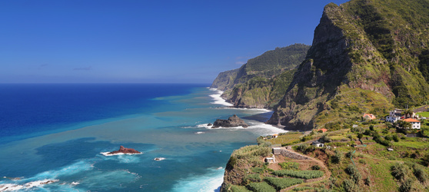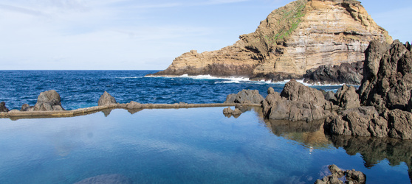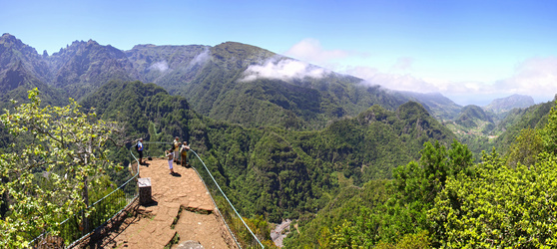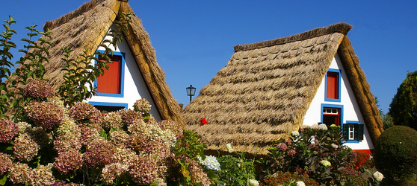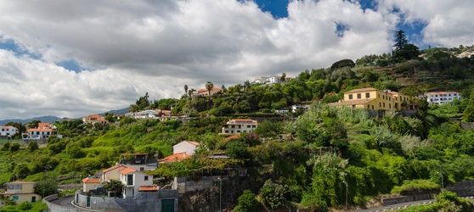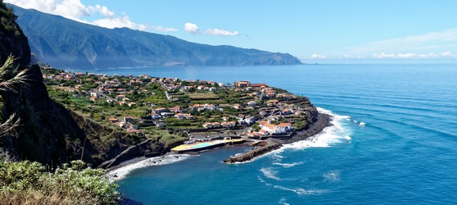

## Tarifs

|  |  |  |
| --- | --- | --- |
| **Date de départ** | **Date de retour en France** | **Prix minimum en € / pers.** |